Laravel Spatie

1. Install Laravel spatie

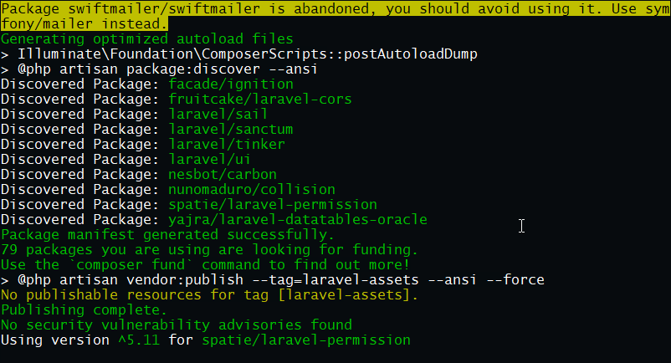

1. File app.php di dalam folder config

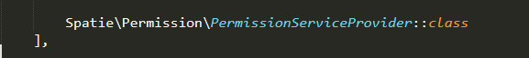

1. php artisan vendor:publish --provider="Spatie\Permission\PermissionServiceProvider"

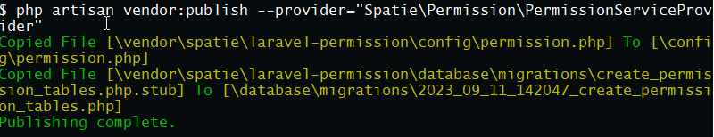

1. php artisan optimize:clear

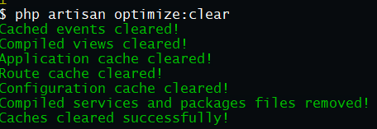

1. php artisan migrate

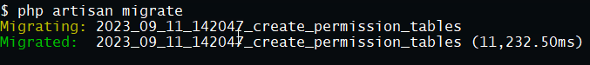

1. Terdapat table model has permission, model has role, table roles, dan role has permission.

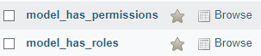

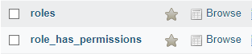

1. tambahkan has roles di dalam model user.

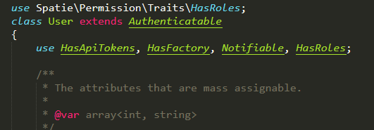

1. membuat route



1. membuat role dan permission

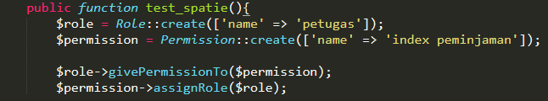

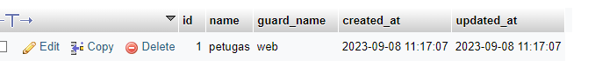

1. memasukkan role ke dalam user

memasukkan role kedalam user yang sedang login

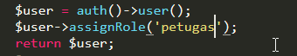

Memasukkan role ke user tanpa login terlebih dahulu



1. Menghapus roles pada user

menghapus role user yang sedang login



Menghapus role user tanpa login terlebih dahulu



1. Membuat permission di dalam blade

Memanggil permission



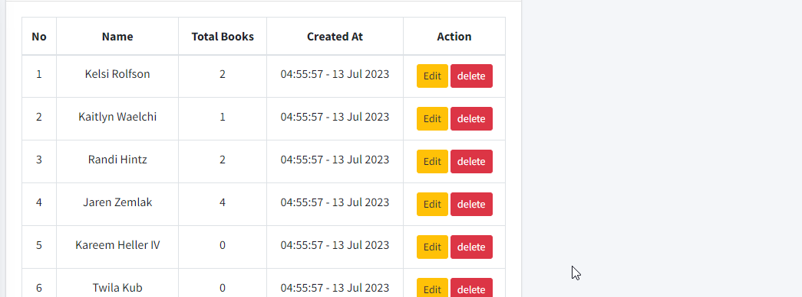

Memanggil dengan role





1. Menggunakan permission di dalam controller

Memanggil dengan permission

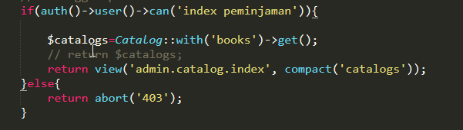

Memanggil dengan role

